2023台灣運動產業博覽會-高爾夫主題館「高爾夫擊準擊遠」比賽辦法

- 目的：藉2023運動產業博覽會，以「高爾夫擊準擊遠比賽」，使參觀民眾對高爾夫運動產生興趣，以全面激勵參觀民眾參與高爾夫運動、掀起全民學習高爾夫運動之高潮，倍增國內高爾夫人口。
- 指導單位：教育部體育署
- 主辦單位：中華民國高爾夫球場事業協進會
- 協辦單位：馭風室內高球股份有限公司、渡鎷貝爾有限公司、宇榮高爾夫科技股份有限公司、國內各高爾夫球場、贊助商
- 場地設施：
- 擊準(推桿)：推桿墊2塊-約0.5米寬3米長，由主辦單位提供。
- 擊遠(揮桿)：高爾夫模擬器，由馭風室內高球股份有限公司提供。
- 比賽用球桿：包含成人及兒童推桿、鐵桿、木桿：由渡鎷貝爾有限公司提供。
- 比賽用球：由宇榮高爾夫科技股份有限公司贊助。
- 比賽時間：
- 第一場次：12/24(日)14:00-16:30。
- 第二場次：12/28(四)14:00-16:30。
- 各場次第一階段1400~1430為兒童女生組比賽、第二階段1440~1510為兒童男生組、第三階段1520~1550為公開女子組、第四階段1600~1630為公開男子組。
- 比賽地點：臺北松山文創園區四號倉(光復南路133號)-高爾夫主題館。
- 參加資格：學習過高爾夫或曾體驗之民眾皆可參加。
- 組別區分：兒童男生組、兒童女生組、公開男子組、公開女子組，每次比賽各組以10人為限，合計40人，兒童組須滿8歲未滿13歲，選手報到時須提供可佐證身份資料(例如健保卡、身分證、學生證、工作證)。
- 報名方式：
- 即日起至比賽前2日上網登記，惟恐超過人數，主辦單位將於比賽前1日以報名順序，採簡訊通知各組前10位；如各組未達人數則開放現場報名。
- 如經通知參賽者，因故不克參賽，請即與本會聯絡（電話02-2501-2238），以利補實參賽人數。
- 另每人限報名一場次，如不慎重複報名，依本會通知場次為主。
- 報名網址： https://reurl.cc/Ojzgxv
- 比賽方式：
- 報到：各組各階段比賽開始10分鐘前報到完畢，未完成報到者，視同棄權，剩餘名額開放現場報名，成績紀錄卡(如附表)。
- 擊準(推桿)：每位選手在指定之距離 (分別為1.5碼、2碼、2.5碼、3碼) 的特定位置向指定的球洞各推1球，球直接進洞者得5分、未命中目標得0分，4球最高得20分。每次擊球時間不得超過10秒。
- 擊遠(揮桿)：每位選手在指定之開球區以球桿擊打2顆球，以其被判定有效範圍最遠之1顆為其個人成績。每超過1碼得0.1分。每次擊球時間不得超過10秒。※測量儀器以馭風科技公司提供之模擬器為主(距離設定以含滾動之最遠距離為主)。
- 成績判定：二項皆完成加總積分為總成績。平手時，以揮桿擊遠成績較遠者為優勝；如再平手，則以推桿擊準加總成績高者為優勝；如再平手，以揮桿擊遠次遠成績高者為優勝。
- 比賽場地示意圖如附圖一、二。
- 獎 勵：完成比賽者各頒發參加獎乙份，比賽成績各組前三名各頒發精美禮品一份。
- 主辦單位因應報名狀況及實際限制因素，保留最後修訂比賽辦法之權利。

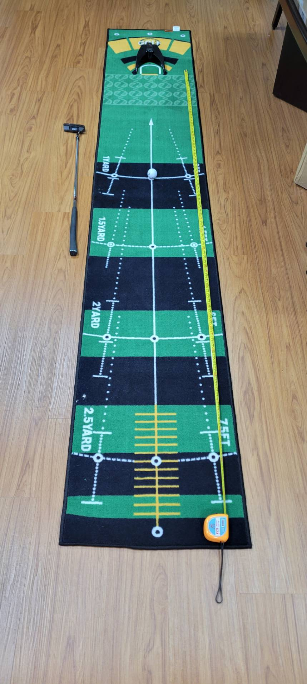
附圖一：推桿(推球)場地示意圖：

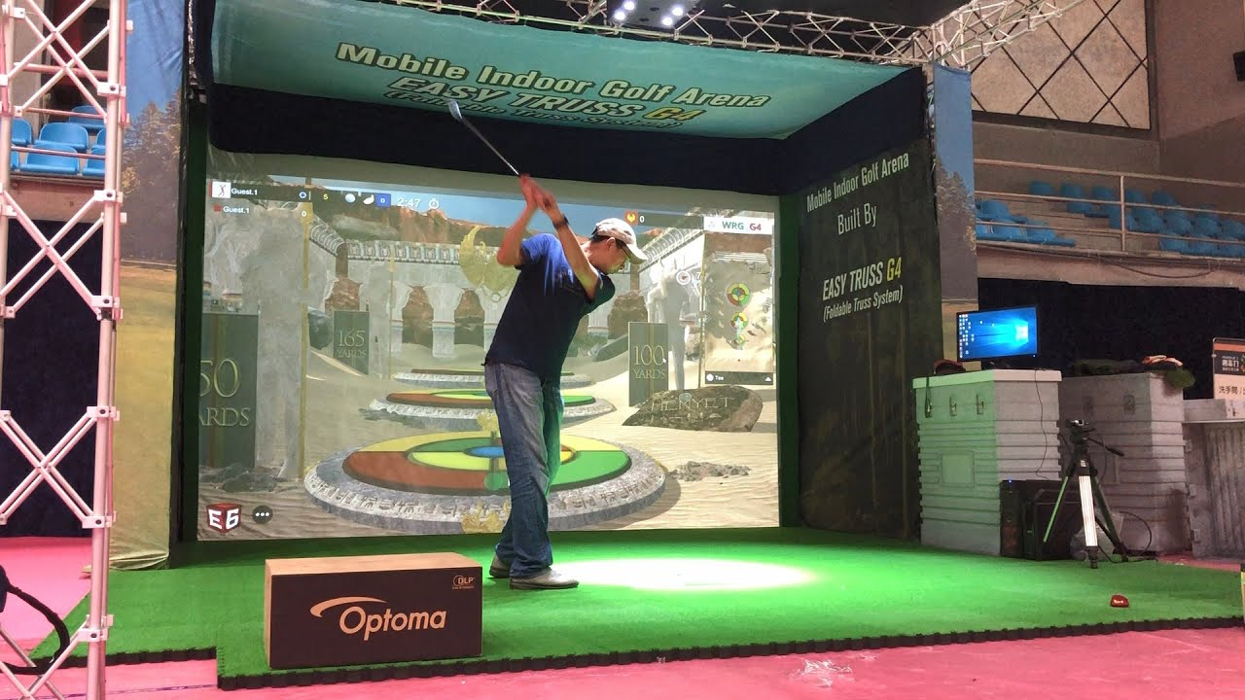
附圖二：【馭風室內高爾夫模擬器】

2023台灣運動產業博覽會-高爾夫主題館「高爾夫擊準擊遠比賽」成績紀錄卡
組別 |  |  | 姓名 |  |  | 編號 |  |  | 認證章
擊準(推桿) |  | 1.5碼 | 2碼 |  | 2.5碼 | 3碼 |  | 小計
擊遠(揮桿) |  | 第1擊 | 第2擊 |  |  | 最遠距離 |  | 成績得分
擊準+擊遠
總得分
成績紀錄卡

